МІНІСТЕРСТВО ОСВІТИ І НАУКИ УКРАЇНИ

НАЦІОНАЛЬНИЙ УНІВЕРСИТЕТ "ЛЬВІВСЬКА ПОЛІТЕХНІКА"

Кафедра інформаційних систем та мереж

Лабораторна робота  №5

з дисципліни “Екстремальне програмування”

Виконав студент

групи КН-311

Присяжнюк М.О.

Прийняв:

Щербак С.С.

Львів – 2020

**Мета** зробити функціонал сайту за допомогою JS

**Хід роботи**

Додаю функцію для виводу системи тренувань відповідно до введених даних

function writeS() {  
 let surname = ***document***.getElementById('surname');  
 let name = ***document***.getElementById('name');  
 let age = ***document***.getElementById('age').value;  
 let height = ***document***.getElementById('height');  
 let email = ***document***.getElementById('email');  
 let weight = ***document***.getElementById('weight').value;  
 let exercise2 = 15, exercise3 = 2;  
 if(age>=50){  
 exercise2 = 10;  
 exercise3 = 1;  
 }  
 if(weight>=100){  
 exercise2 = 5;  
 exercise3 = 2;  
 }  
 if(age<=25 && age<=18){  
 exercise3 = 3;  
 }  
 ***document***.getElementById('result0').innerText = "Виконувати "+exercise3+" підходи по "+exercise2+" вправ"  
 ***document***.getElementById('result1').innerHTML = `<p><span style="color:#ff6500"><u><strong><span style="font-size:18px">Понеділка (Груди і Біцепс)</span></strong></u></span></p>  
 <p><strong><span style="font-size:16px">1. Жим на похилій лаві штанги - грудні м'язи</span></strong><br><span style="font-size:16px">1/15 і 1/15 розминка (1хв/відпочинок), 3/5-6 робочі сети (3-4 хв/відпочинок).</span></p>  
 <p><strong><span style="font-size:16px">2. Підйом на носки сидячи в тренажері - литкові м'язи</span></strong><br><span style="font-size:16px">Виконайте вправу для литок, між підходами важкої&nbsp;вправи як вставний&nbsp;сет, або зробіть в кінці тренування якщо у вас велика&nbsp;робоча&nbsp;вага. А для збільшення литок, виконайте спочатку тренування.</span><br><span style="font-size:16px">1/15 розминка (1хв /відпочинок), 3/12 робочі (2 хв/відпочинок).</span></p>  
 <p><strong><span style="font-size:16px">3. Згинання рук з гантелями на похилій лавці - біцепси</span></strong><br><span style="font-size:16px">1/15 і 1/10 розминка (1хв/відпочинок), 3/5-6 робочі (3 хв/відпочинок).</span></p>  
 <p><strong><span style="font-size:16px">4. Жим гантелей на похилій лавці- грудні м'язи</span></strong><br><span style="font-size:16px">1/15 і 1/10 розминка (1хв / відпочинок), 3/6-8 робочі (3 хв/відпочинок).</span></p>  
 <p><strong><span style="font-size:16px">5. одвійні скручування лежачи на підлозі - м'язи преса</span></strong><br><span style="font-size:16px">(Між підходами вправи 4)</span><br><span style="font-size:16px">Прес 3 сети по 12-15 повторень до відмови</span></p>  
 <p><strong><span style="font-size:16px">6. Згинання руки з 1 гаПнтелею&nbsp;на лавці - біцепси</span></strong><br><span style="font-size:16px">1/15 і 1/10 розминка (1хв/відпочинок), 3/6-8 робочі (3 хв/відпочинок).</span></p>  
 <p><strong><span style="font-size:16px">7. Віджимання на брусах - грудні м'язи</span></strong><br><span style="font-size:16px">1/15 і 1/10 розминка (1хв / відпочинок), 2/6-8 робочі (3 хв/відпочинок).</span></p>  
 <p><strong><span style="font-size:16px">8. Гіперекстензія - м'язовий корсет спини</span></strong><br><span style="font-size:16px">1/15 розминка (1хв/відпочинок), 2/12-15 робочі (3 хв/відпочинок).</span></p>`;  
 ***document***.getElementById('result2').innerHTML = `<p><span style="color:#ff6500"><span style="font-size:18px"><u><strong>Середа (Спина і Тріцепс)</strong></u></span></span></p>  
 <p><strong><span style="font-size:16px">1. Тяга вертикального блоку до підборіддя широким хватом - спина</span></strong><br><span style="font-size:16px">1/15 і 1/10 розминка (1хв/відпочинок), 3/5-6 робочі сети (3-4 хв / відпочинок).</span></p>  
 <p><strong><span style="font-size:16px">2. Розгинання рук у верхнього блоку - тріцепс</span></strong><br><span style="font-size:16px">1/15 і 1/10 розминка (1хв/відпочинок), 3/5-6 робочі сети (3-4 хв/відпочинок).</span></p>  
 <p><strong><span style="font-size:16px">3. Тяга гантелі до поясу в нахилі - спина</span></strong><br><span style="font-size:16px">1/15 і 1/10 розминка (1хв/відпочинок), 3/5-6 робочі сети (3-4 хв/відпочинок).</span></p>  
 <p><strong><span style="font-size:16px">4. Французький жим лежачи - тріцепс</span></strong><br><span style="font-size:16px">1/15 і 1/10 розминка (1хв/відпочинок), 2/10-12 робочі сети (3-4 хв/відпочинок).</span></p>  
 <p><strong><span style="font-size:16px">5. Тяга вертикального блоку вузьким зворотнім хватом - спина</span></strong><br><span style="font-size:16px">1/15 і 1/10 розминка (1хв/відпочинок), 3/5-6 робочі сети (3-4 хв/відпочинок).</span></p>  
 <p><strong><span style="font-size:16px">6. Гіперекстензія - м'язовий корсет спини</span></strong><br><span style="font-size:16px">1/15 розминка (1хв/відпочинок), 2/12-15 робочі (3 хв/відпочинок).</span></p>  
 <p><strong><span style="font-size:16px">7. Прес - підйом корпусу на римському стільці</span></strong><br><span style="font-size:16px">1/15 розминка (1хв/відпочинок), 3/10 робочі (2 хв/відпочинок).</span></p>  
 <p><strong><span style="font-size:16px">8. Литкові м'язи - жим носками лежачи в тренажері для жиму ногами</span></strong><br><span style="font-size:16px">1/15 розминка (1хв/відпочинок), 3/12 робочі (2 хв/відпочинок).</span></p>`;  
 ***document***.getElementById('result3').innerHTML = `<p><span style="color:#ff6500"><span style="font-size:18px"><u><strong>П\`ятниця (Плечі і Ноги)</strong></u></span></span></p>  
 <p><strong><span style="font-size:16px">1. Розведення гантелей стоячи - середній і задній пучок плеча</span></strong><br><span style="font-size:16px">1/15 і 1/10 розминка (1хв/відпочинок), 3/5-6 робочі сети (3-4 хв/відпочинок).</span></p>  
 <p><strong><span style="font-size:16px">2. Жим гантелей сидячи з вертикальною спинкою - передній пучок плеча</span></strong><br><span style="font-size:16px">1/15 і 1/10 розминка (1хв/відпочинок), 3/5-6 робочі сети (3-4 хв/відпочинок).</span></p>  
 <p><strong><span style="font-size:16px">3.&nbsp;</span></strong><strong><span style="font-size: 16px;">Розведення гантелей</span></strong><strong><span style="font-size:16px">&nbsp;в нахилі - задній пучок плеча</span></strong><br><span style="font-size:16px">1/15 і 1/10 розминка (1хв/відпочинок), 3/5-6 робочі сети (3-4 хв/відпочинок).</span></p>  
 <p><strong><span style="font-size:16px">4. Жим ногами лежачи</span></strong><br><span style="font-size:16px">1/15 і 1/10 розминка (1хв/відпочинок), 2/10-12 робочі сети (3-4 хв/відпочинок).</span></p>  
 <p><strong><span style="font-size:16px">5. Згинання ніг лежачи на животі</span></strong><br><span style="font-size:16px">1/15 розминка (1хв/відпочинок), 2/10-12 робочі сети (2-3 хв/відпочинок).</span></p>  
 <p><strong><span style="font-size:16px">6. Жим носками в тренажері для жиму ногами</span></strong><br><span style="font-size:16px">1/15 і 1/10 розминка (1хв/відпочинок), 3/5-6 робочі сети (3-4 хв/відпочинок).</span><br><span style="font-size:16px">Виконайте вправу для литок, між підходами важкої вправи як вставний сет, або зробіть в кінці тренування якщо у вас велика робоча вага. А для збільшення литок, виконайте спочатку тренування.</span></p>  
 <p><strong><span style="font-size:16px">7. Гіперекстензія - м'язовий корсет спини</span></strong><br><span style="font-size:16px">1/15 розминка (1хв/відпочинок), 2/12-15 робочі (3 хв/відпочинок).</span></p>  
 <p><strong><span style="font-size:16px">8. Прес - підйом корпусу на римському стільці</span></strong><br><span style="font-size:16px">1/15 розминка (1хв/відпочинок), 3/10 робочі (2 хв/відпочинок).</span></p>`;  
}

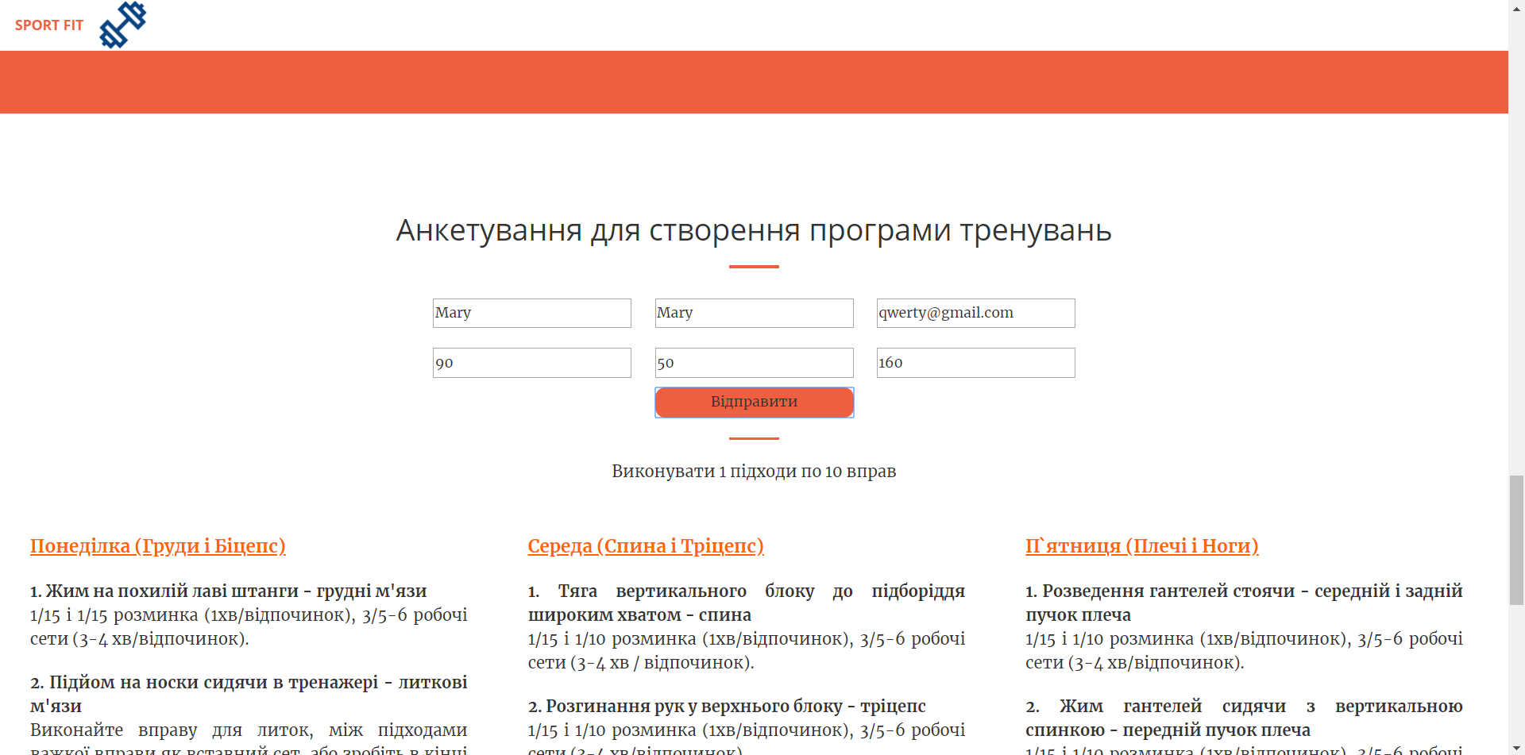

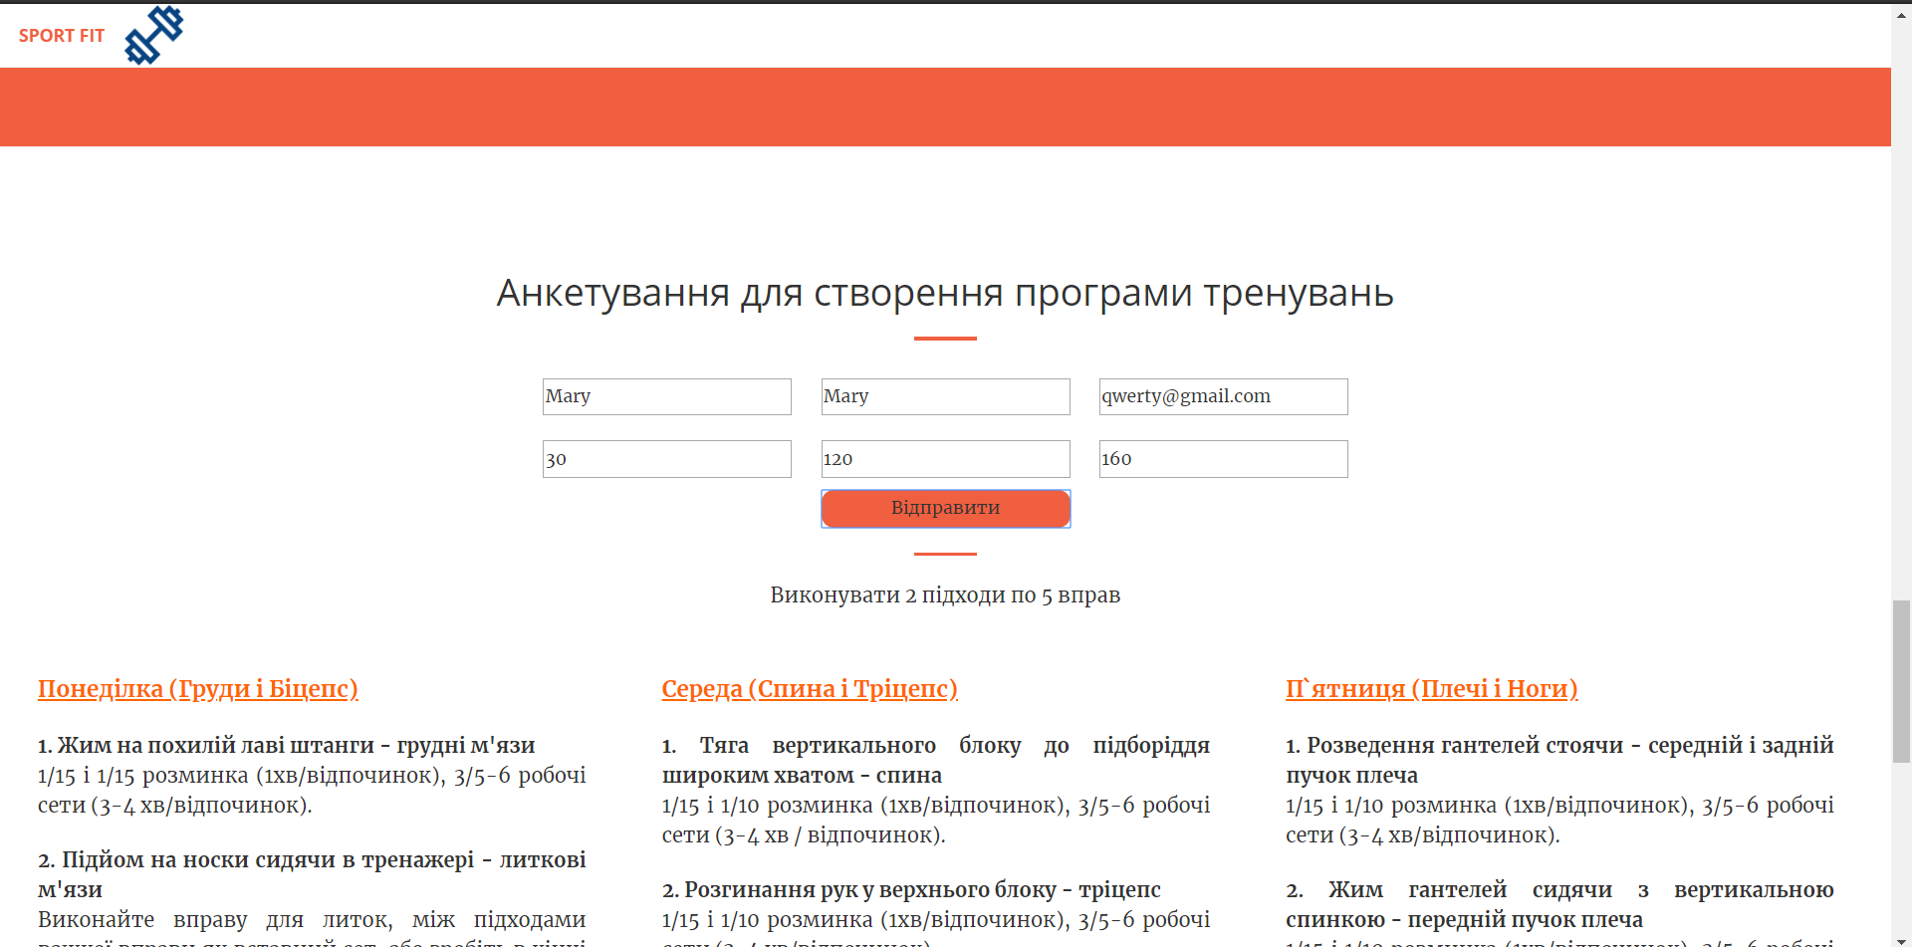

**Висновок** мною розроблено функціонал сайту за допомогою JS